编号：



毕业设计
软件使用说明书

题 目： ACM在线判题系统的
开发与实现
学 院： 数学与计算科学学院
专 业： 信息与计算科学
学生姓名： 韦增棵
学 号： 0800710225
指导教师单位： 数学与计算科学学院
指导教师： 宁黎华
职 称： 讲师

题目类型： 理论研究 实验研究 工程设计 工程技术研究 软件开发
√

2012 年6 月1 日

目 录

1 引言 1
1.1 编写目的 1
1.2 项目背景 1
2 软件概述 1
2.1 项目简述 1
2.2 功能 1
2.3 性能 1
3 系统环境 2
3.1 运行环境 2
4 系统安装 2
4.1安装配置JDK 2
4.2安装配置Tomcat 2
4.3安装配置MySQL 2
4.4安装配置OJ系统判题内核程序 3
4.5安装配置OJ系统Web网站 3
5 系统使用说明 4
5.1启动OJ系统 4
5.2管理员使用说明 4
5.3用户使用说明 6
5.4如何部署多台判题服务器 10

- 引言

1.1 编写目的
此软件使用说明书编写的目的主要是为用户正确使用本系统。方便用户更好的了解本系统，便于系统人员进行后期维护。

1.2 项目背景
开发软件名称：ACM在线判题系统
项目开发者：韦增棵
- 软件概述

2.1 项目简述
ACM在线判题系统（简称OJ）是一个B/S架构的源程序判题系统。用户可以在线提交多种程序（如C、C++、Java）源代码，系统对源代码进行编译和执行，并通过预先设计的测试用例来检验程序源代码的正误。
用户可以在OJ系统上练习编程，参加竞赛，与其他用户讨论交流，提高自己的编程水平，并可以用于数据结构、程序设计教学的实验和考试。

2.2 功能
- 用户使用浏览器登陆访问系统
- 用户使用系统在线练习
- 用户参加系统上举办的竞赛
- 用户使用系统进行讨论、交流
- 管理员登陆系统后台管理题库、用户、竞赛等

2.3 性能
系统采用B/S架构模式，用户只需在安装有浏览器的计算机上即可访问系统，方便快捷。系统可将WEB服务器、数据库服务器、判题服务器分离，进行分布式部署，只有WEB服务器与互联网相连，数据库和判题服务器可部署在内网，并且可部署多台判题服务器，提高判题服务性能，保证测试数据不被外泄。

- 系统环境

3.1 运行环境
为了保证系统运行的效率和可靠性，有必要给出运行环境说明。其运行要求如下：
运行环境：
- Windows XP/Windows Server 2003 Stand；
- Java JDK1.5以上；
- Apache Tomcat 5.5以上；
- MySQL 5.1以上；
- GCC、JAVA等编程语言编译环境。
硬件环境：
CPU：PIII 800以上，内存：256M以上，磁盘空间：至少300MB。
- 系统安装

4.1安装配置JDK
- OJ系统对JDK安装位置没有要求，直接安装完成。以安装C:\Program Files\Java\jdk1.6.0_21为例。
- 右击 我的电脑，找到 属性-> 高级-> 环境变量-> 系统变量，添加以下环境变量：
JAVA_HOME=C:\Program Files\Java\jdk1.6.0_21
path=%JAVA_HOME%\bin

4.2安装配置Tomcat
- OJ系统对Tomcat安装位置没有要求，直接安装完成。以安装D:\tomcat为例。
- 如需修改端口，可修改D:\tomcat\conf目录下的server.xml文件找到Connector port=“8080”，将8080端口改为其他端口（如80），这里以修改为80端口为例。
- 启动Tomcat服务，在浏览器中输入http://127.0.0.1:80/, 若出现Tomcat的默认页面，则安装成功。

4.3安装配置MySQL
- MySQL安装路径没有要求，这里以D:\MySQL为例，字符集选择GBK，端口选择默认的3306，设置用户名root，密码rootpwd。
- 修改D:\MySQL\my.ini文件，在最后添加wait_timeout=2880000。
- 重启MySQL服务。
- 导入数据库文件gdoj.sql，以创建OJ系统的数据库。

4.4安装配置OJ系统判题内核程序
- 将OJ文件夹拷贝到判题服务器上（请勿随意移动文件夹内的文件），以D:\目录为例。
- 修改D:\OJ\GDOJ\data.ini文件MySQL配置如下：
[MySQL]
url=127.0.0.1
username=root
password=rootpwd
table=gdoj
port=3306
其中url为数据库服务器ip，这里以与判题服务器使用同一服务器为例，username为数据库用户名，password为数据库密码，table为数据库名，port为数据库端口。
[Tool]
DeleteTemp=0
WorkingPath=OJ_TMP\
DataPath=data\
JudgePath=Judge.exe
LimitJudge=2000000
Port=5005
OutputLimit=1048576
其中DeleteTemp为是否删除临时文件（0：不删除，1删除），WorkingPath为临时文件产生目录，DataPath为测试数据目录，LimitJudge为最大允许的裁判等待数量，Port为Socket通信端口，OutputLimit为最大允许用户输出的字节数。
- 启动判题内核程序Judge.exe，若看到如下界面则为启动成功。
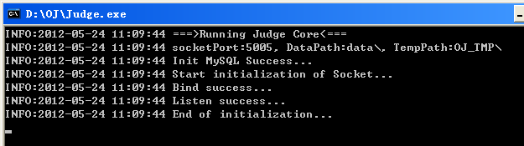
图4.1判题内核启动成功界面

4.5安装配置OJ系统Web网站
- 将gdoj.war包发布到Tomcat中，直接拷到D:\Tomcat\webapps\下即可。
- 修改D:\Tomcat\webapps\gdoj\WEB-INF\classes\ config.properties文件如 下：
OJ_PATH=D\:\\OJ\\
OJ_DATA_PATH=D\:\\OJ\\data\\
OJ_TMP=D\:\\OJ\\OJ_TMP
OJ_INI_PATH=D\:\\OJ\\GDOJ\\data.ini
其中OJ_PATH为OJ文件夹绝对路径，OJ_DATA_PATH为测试数据绝对路径，OJ_TMP为临时文件绝对路径，OJ_INI_PATH为配置文件data.ini绝对路径。
- 修改D:\Tomcat\webapps\gdoj\WEB-INF\classes目录下的hibernate.cfg.xml和 applicationContext.xml文件中的数据库url为数据库服务器url。
- 重启Tomcat服务，打开浏览器访问http://127.0.0.1:8080/gdoj/，若出现OJ系统网站首页，则说明安装成功。
- 系统使用说明

5.1启动OJ系统
启动Tomcat服务，启动判题内核程序Judge.exe。

5.2管理员使用说明
Administrator是系统安装后唯一的用户（username：Administrator ， password： administrator），也是唯一的系统超级管理员(Head)，向右系统所有权限，只有超级管理员具备添加、删除管理员的权限。
管理员包含如下操作：
- 用户管理：包含维护用户信息资料，管理员添加等。
- 题目管理：包含题目的添加删除修改，以及题目测试用例的上传与修改。
- 提交管理：包含对用户提交信息的查看与根据需要做出重判。
- 竞赛管理：包含竞赛的添加删除修改，以及将题目添加到竞赛题目列表中去。
- 其他管理：包含网站页面信息的显示，用户生成的测试文件的查看等。
管理员地址为http://127.0.0.1:80/gdoj/admin，只有具备管理员权限的用户才可以登陆，进行管理。
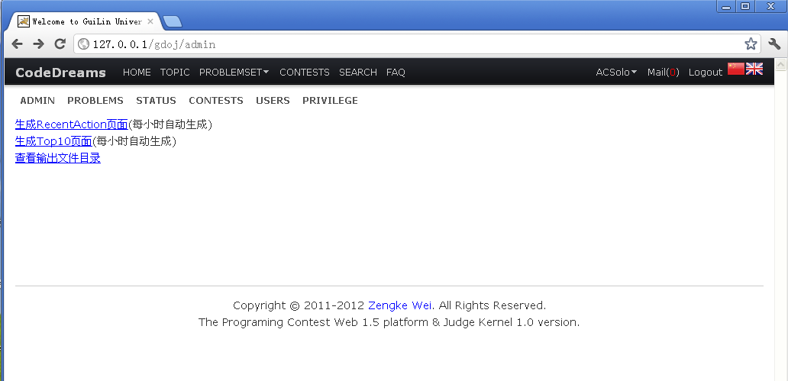
图5.1 管理员首页图
Problems是题库管理,可以进行题目的添加、删除、修改等操作。
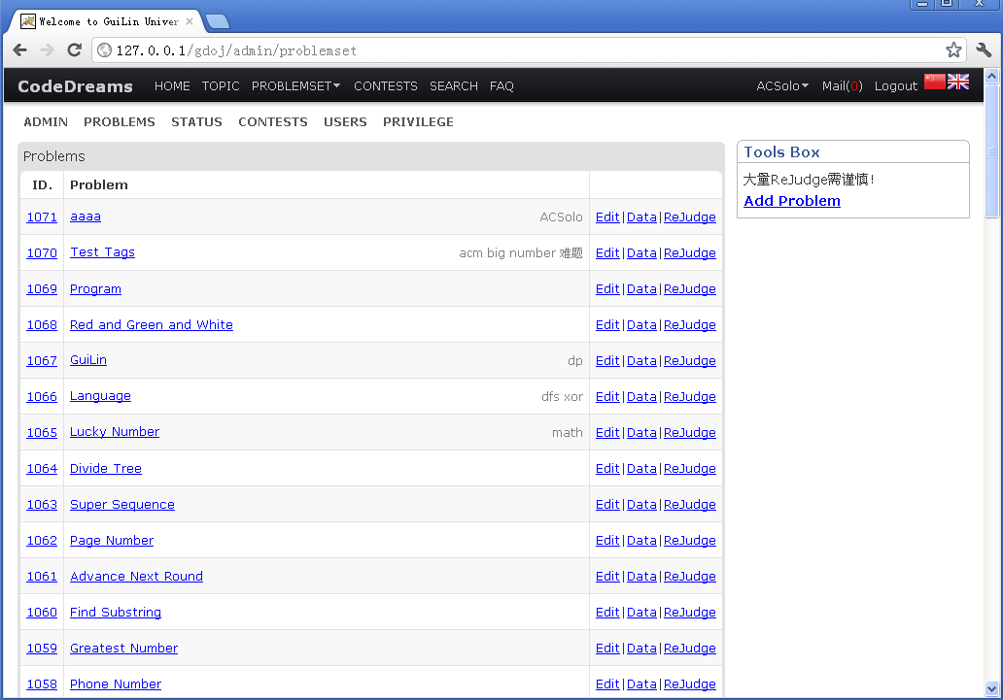
图5.2 题库管理页面

Contest是竞赛管理，包含竞赛的创建、修改和删除，竞赛题目的添加等。
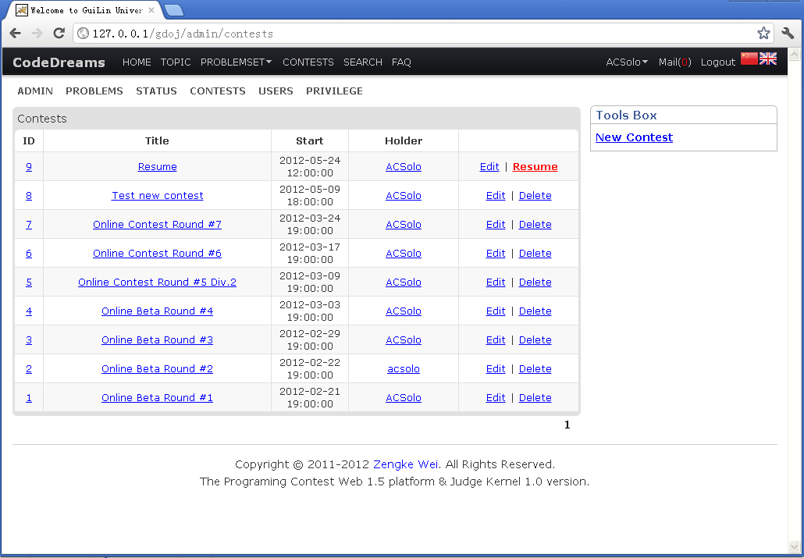
图5.3 竞赛管理页面

5.3用户使用说明
为区分未登录用户，本文将未登录者称为访客。
访客可参与模块与功能：注册、搜索、查看话题和题目等相关信息
用户可参与一下模块与功能：练习、竞赛、话题、搜索、站内信、个人信息管理。
具体描述如下：
表5.1练习功能描述
模块名称 | 描述 | 参与者
查看题目 | 用户或者访客可以查看题目列表、题目信息 | 用户、访客
查看实时提交状态 | 用户或者访客可以查看当前实时提交状态 | 用户、访客
查看题目统计 | 用户或者访客可以查看题目的统计信息 | 用户、访客
提交程序 | 用户可以根据题目描述提交源程序。 | 用户
查看排名 | 用户或访客可以查看用户排名 | 用户、访客
用户登录/退出 | 用户登录进入/退出本系统 | 用户
搜索管理 | 用户或访客搜索话题、题目或用户 | 用户、访客
个人信息管理 | 用户对自己的个人信息进行管理 | 用户

表5.2话题功能描述
模块名称 | 描述 | 参与者
查看话题 | 用户或者访客可以查看话题列表和话题信息 | 用户、访客
评论话题 | 用户对某个话题提交评论 | 用户
写新话题 | 用户可以写新话题 | 用户
修改话题 | 用户可以根据需要求改自己发表的话题 | 用户
表5.3竞赛功能描述
模块名称 | 描述 | 参与者
查看竞赛 | 用户或者访客可以查看竞赛列表 | 用户、访客
参加比赛 | 用户可以参加OJ系统上举办的比赛，查看比赛题目，提交程序 | 用户
查看竞赛排名 | 用户可以查看实时竞赛排名 | 用户
表5.4搜索功能描述
模块名称 | 描述 | 参与者
搜索话题 | 用户或者访客可以根据关键字搜索话题 | 用户、访客
搜索题目 | 用户或者访客可以根据关键字搜索题目 | 用户、访客
搜索用户 | 用户或者访客可以根据关键字搜索用户 | 用户、访客
表5.5个人信息管理功能描述
模块名称 | 描述 | 参与者
查看个人信息 | 用户可以查看自己的信息资料 | 用户
修改信息 | 用户可以随时修改自己的个人信息 | 用户
表5.6站内信功能描述
模块名称 | 描述 | 参与者
写站内信 | 用户可以给某个OJ某个用户写站内信 | 用户
查看站内信 | 用户可以查看自己发送的和收到的站内信 | 用户
题目描述页面如图5.4所示：
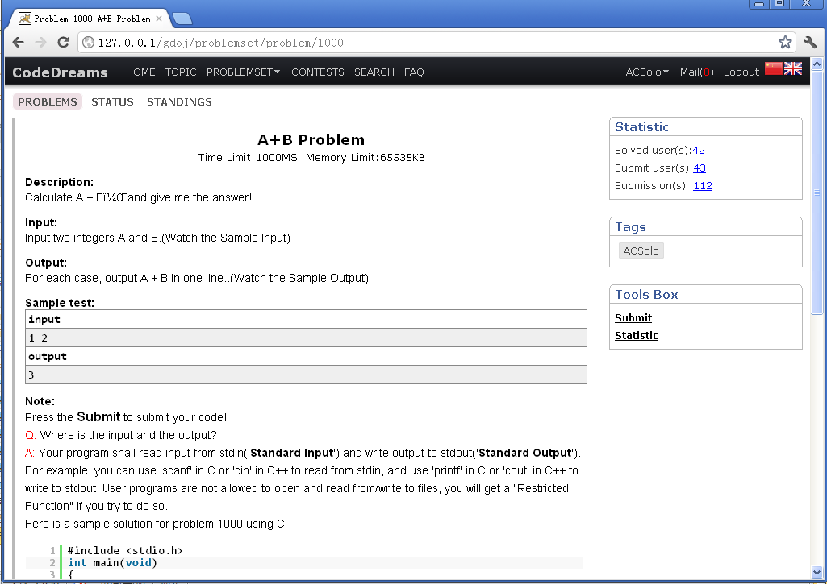
图5.4题目描述页面
点击Submit连接进入提交程序页面，选择语言，并写上程序代码：
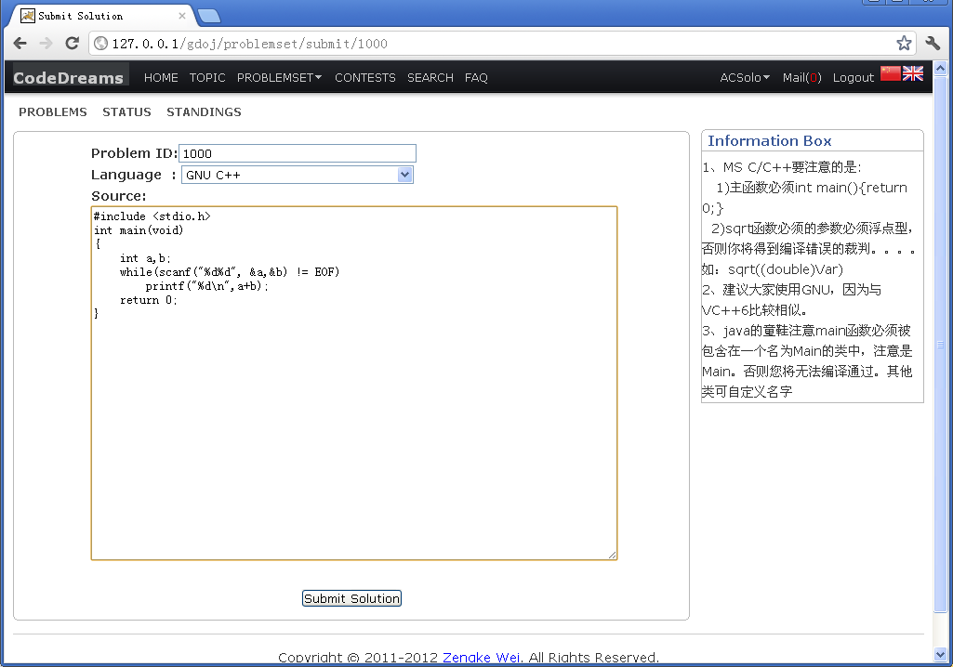
图5.5提交程序页面
实时提交状态页面如图5.6所示：
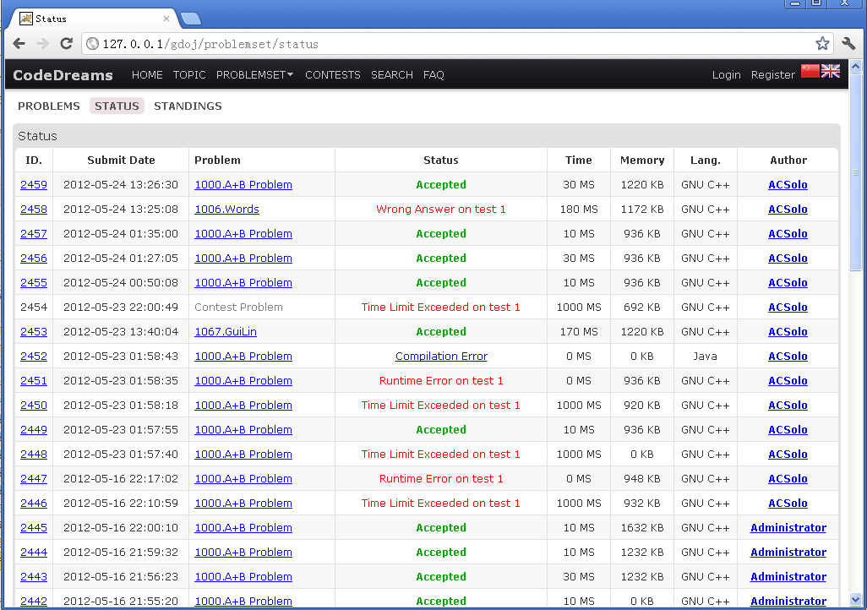
图5.6实时提交状态页面
实时提交状态页面中的各种结果状态描述如表5.7所示：
表5.7在线判题系统是实时提交状态表
编码 | 英文名称 | 简写 | 原因说明
1 | Queuing | - | 该提交请求目前在判题队列中
2 | Compiling | - | 目前正在编译该请求的源代码
3 | Compilation Error | CE | 编译错误
4 | Running | - | 目前正在运行用户程序
5 | Accepted | CE | 编译错误
6 | Wrong Answer | WE | 结果错误
7 | Runtime Error | RE | 运行时错误
8 | Time Limit Exceeded | TLE | 运行超过时间限制
9 | Memory Limit Exceeded | MLE | 运行超过内存限制
10 | Presentation Error | PE | 格式错误
11 | Output Limit Exceeded | OLE | 输出文件大小超过限制
12 | Restricted Function | RF | 被禁止函数, 如非法系统调用等
13 | Out Of Contest Time | OCT | 竞赛已结束
14 | System Error | SE | 系统未知错误

5.4如何部署多台判题服务器
目前，OJ系统支持的分布式判题模式为：将不同语言的判题部署到不同的服务器。
具体操作如下（这里以添加C++为例）：
- 打开data.ini配置文件，在[Language]字段中添加一下内容（格式Language+N=语言名称，其中N为第几种语言）：
Language1=C++
- 在[Transcoding]字段添加C++语言是否需要字符转换，0为不需要，1为需要，假设C++编译环境为VS2010，则需要转换，所以添加以下内容：
C++=1
- 在[TimeLimit]字段添加C++语言需要的时间、内存限制倍数，这里不需要增倍，所以添加如下内容：
C++=1
- 在[ProcessLimit]字段添加C++语言在的系统运行过程中允许的进程个数，这里只允许一个，所以添加如下内容：
C++=1
- 在[LanguageExt]字段添加C++语言的源代码后缀名，这里是cpp，所以添加如下内容：
C++=cpp
- 在[LanguageExe]字段添加C++语言可执行文件的后缀名，这里为exe，所以添加如下内容：
C++=exe
- 在[JudgeIP]字段添加C++判题服务器的IP地址，这里为假设为125.217.41.211，所以添加如下内容：
C++=125.217.41.211
- 在[SourcePath]字段添加C++语言源代码程序的路径，这里添加如下内容：
C++=%PATH%%NAME%.%EXT%
- 在[ExePath]字段添加C++语言可执行程序的路径，这里添加如下内容：
C++=%PATH%%NAME%.%EXT%
- 在[CompileCmd]字段添加C++语言的编译命令，这里添加如下内容：
C++=cl /TP /F16777216 /EHsc /O2 /DONLINE_JUDGE %PATH%%NAME%.%EXT% /Fo%PATH%%NAME% /Fe%PATH%%NAME% 1>%PATH%%NAME%.txt
- 在[RunCmd]字段添加C++语言的运行命令，这里添加如下内容：
C++=%PATH%%NAME%.%EXE%
注意：若所添加的语言是脚本语言，不许编译，则将[CompileCmd]中的值设为NULL。
然后打开Language.xml文件，添加C++语言的信息，这里的信息将会显示在提交页面的语言选择菜单中。这里写入：
<VALUE>
<ID>1</ID>
<LANG>Microsoft Visual Stdio 2010 C++</LANG>
</VALUE>
修改D:\Tomcat\webapps\gdoj\WEB-INF\classes\globalMessages.properties文件，这里是显示在提交状态的语言名称。
languageCount=1
language0=All
language1=MS C++

最后重新发布gdoj项目即可。

